РУКОВОДСТВО ПО ЭКСПЛУАТАЦИИ
Планетарный миксер

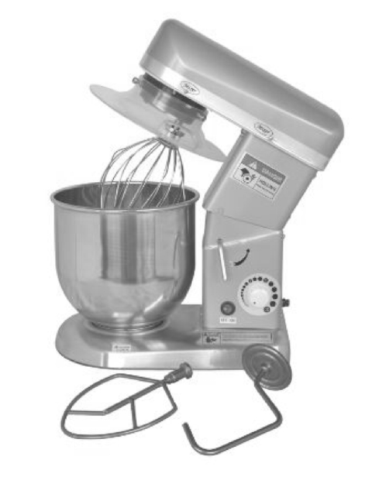

Уважаемые Покупатели,
перед началом эксплуатации аппарата внимательно прочитайте настоящее Руководство.

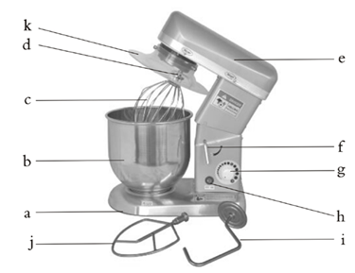

Главные составные части:
a: основание
b: дежа
c: венчик
d: соединительный подшипник
e: голова
f: подъемная ручка
g: регулирование скорости
h: кнопка включения
i: крюк для теста (опционально)
j: лопатка (опционально)
k: крышка чаши (опционально)

Важные рекомендации
- Перед началом эксплуатации планетарного миксера внимательно и полностью прочитайте все сведения и рекомендации, содержащиеся в настоящем Руководстве.
- Аппарат следует применять только в целях его предназначения.
- Перед началом работы установите аппарат на ровную горизонтальную поверхность.
- Поместите аппарат как можно ближе к источнику электропитания: это поможет быстро отключить смеситель в случае необходимости.
- Аппарат не следует устанавливать в непосредственной близости от открытого пламени (печей, духовых шкафов и других источников тепла).
- Во избежание поражения электрическим током не работайте с аппаратом вблизи водных источников или иных жидкостей.
- Не перегибайте и не пережимайте силовой шнур. Во избежание спотыкания не допускайте провисания шнура по кромке стола или прилавка.
- Перед заменой деталей или принадлежностей не забудьте выключить аппарат. Сделайте то же самое перед контактом с подвижными частями машины.
- Убедитесь в соответствии напряжения в месте установки значению показателя, указанному на шильдике с техническими характеристиками аппарата. Этот шильдик находится в нижней части блока привода. Миксер подключается к сети электропитания только переменного тока напряжением 220~240 В. Перед включением вилки силового шнура аппарата в розетку электропитания регулятор скорости (g) должен находиться в положении “0”.
- Аппарат должен работать только с тем типом электропитания, что
указан в шильдике с техническими данными.
- Обесточьте неиспользуемый аппарат; сделайте то же самое перед его чисткой (мойкой).
- Не применяйте аппарат вне помещения: он предназначен для эксплуатации только внутри помещения.

- Не используйте аппарат с поднятым приводом.
- Во время работы не касайтесь пальцами подвижных частей аппарата.
- Ни в коем случае не запускайте миксер вхолостую; не оставляйте работающий аппарат без присмотра!
- Все ремонтные работы должны производиться только аккредитованными квалифицированными специалистами.
- Не пытайтесь ремонтировать аппарат своими силами: имеется опасность поражения электрическим током со стороны деталей, находящихся под напряжением, а также причинения травм подвижными частями, с которых сняты защитные крышки.
- При повреждении силового шнура его необходимо заменить силами специалиста производителя аппарата либо его сервисного агента, либо любым лицом, имеющим соответствующую квалификацию для производства подобного типа работ.
- Примите к сведению то, что при передаче миксера какой-либо третьей стороне Инструкции по эксплуатации также передаются в качестве необходимой принадлежности.
- Производитель не несёт ответственность за возможный ущерб, ставший следствием неправильной эксплуатации и несоблюдения представленных здесь инструкций и игнорирования замечаний, касающихся норм и правил Техники безопасности (ТБ).

Технические параметры
Наименование | Параметры
 | B5S | B7S | B10S
Объем чаши | 5 литров | 7 литров | 10 литров
Количество яиц | 500гр | 750гр | 1000гр
Количество теста | 500гр | 750гр | 1000гр
Сыпучие материалы | 500гр | 750гр | 1000гр
Вес нетто | 13кг | 13,3кг | 15кг
Вес брутто | 14кг | 14,5кг | 16,3кг
Габариты товара | 380*240*375мм | 380*240*405мм | 380*240*445мм
Габариты упаковки | 450*310*440мм | 450*310*470мм | 450*310*510мм

Наименование | Параметры
 | B5S | B7S | B10S
Мощность | 500w | 500w | 500w
Вольтаж | 220-240V
Номинальная частота | 50/60Hz
Номинальный ток | 1.6A
Скорость | Обороты 0 ~ 302 об/мин,  Вращение0 ~ 1000 об/мин
Рабочая среда | В помещении

Перед первым применением
Все детали планетарного миксера необходимо тщательно промыть. (см. раздел: Чистка (мойка)).
Вытащите силовой шнур, убранный в основание аппарата, на требуемую длину и подключите его вилку в розетку электропитания с защитным нулем.

Инструкция по использованию
1. Отключите питание. Ослабьте подъемную ручку, чтобы поднять головку в фиксированное положение. Затем установите аксессуар в корпус, поверните на 40 градусов влево.
2. Установите дежу из нержавеющей стали на место и вращайте против часовой стрелки в правильном направлении, пока дежа не окажется в выемке, затем поверните, чтобы установить ее на выемку. Если вам нужно вынуть ее, просто поверните ее в противоположном направлении.
3. Закрепите крюк для взбивания теста, венчик для взбивания яиц, либо смесительную лопатку на ножевом соединителе и поверните последний по часовой стрелке до жесткой фиксации насадки.
4. Поверните подъёмную рукоятку в направлении стрелки (нанесена на корпусе аппарата) и нажмите рукой на крышку корпуса вниз.
5. Вставьте вилку силового шнура в розетку электропитания и включите режим ”P” для краткого применения или же установите регулятор скорости работы в одно из положений от 1 до 6 для длительного применения аппарата.
Контроль скорости
Яичный венчик используется для смешивания материала с малой вязкостью, такого как крем и яйцо. Контроль скорости составляет 2 一 3.
Лопатка используется для смешивания летучих материалов, таких как мясная начинка. Контроль скорости 1一2. Контроль скорости не должен превышать 2, иначе машина будет повреждена.
Крюк для теста используется для перемешивания больших вязких материалов, таких как тесто. Контроль скорости 0 一 1.
6. Поверните регулятор скорости в положение “0”.
7. Повернув рукоятку подъема по часовой стрелке, поднимите привод.
8. Снимите Дежу с основания миксера.
Обратите внимание!
1. Держите миксер чистым и сухим каждый день.
2.Не включайте машину, когда нет ничего для перемешивания.
3. Если аксессуар касается чаши, пожалуйста, выполните регулировку.
4. При использовании в течение одного года, пожалуйста, свяжитесь с квалифицированным поставщиком для регулярного осмотра и технического обслуживания.
5.Не используйте детали от других поставщиков, в противном случае возможны повреждения или опасность.

Возможные проблемы и их решения
№ | Проблема | Возможное решение
1 | Когда вы включаете переключатель, миксер не работает, и индикаторная лампа не горит. | Проверьте, работоспособна ли вилка. Либо выключите миксер, поверните ручку на 0, затем снова включите миксер.
2 | Температура двигателя становится выше, темп мешалки замедляется. | Проверьте напряжение; изменить и использовать правильную мешалку; поменять ремень
3 | Внезапная остановка работы миксера. | Поменяйте и используйте правильную мешалку; Поменяйте  предохранитель; Уменьшите нагрузку; Подождите несколько минут, затем включите.
4 | Скорость не переключается. | Затяните или замените ручку.
5 | Голова не может быть поднята или опущена. | Ослабьте подъемную ручку и попробуйте снова.

В случае возникновения неразрешимых проблем, обратитесь к дилеру, у которого покупали данный продукт. Мы предложим Вам лучший сервис.
Гарантия:
Гарантийные обязательства теряют силу в случае нарушения правил обслуживания миксера, перегрузки, а также не соблюдения правил технического обслуживания.
При неисправностях миксера обращайтесь по месту приобретения.
При обращении за дополнительной информацией, сообщайте модель миксера и серийный номер.

Чистка (мойка)
Перед проведением операции по чистке (мойке) миксера переведите регулятор скорости в положение “0”, а вилку силового шнура выключите из розетки электропитания.
- После работы с планетарным миксером и до начала чистки необходимо выждать некоторое время, дав ему остынуть.
- Для мойки внутренней части аппарата применяйте губку, смоченную в растворе нейтрального моющего средства.
- Для чистки внешней и внутренней поверхностей миксера, а также брызгозащитной крышки не применяйте какие-либо абразивы и спиртсодержащие вещества.
- В ходе мойки ни в коем случае не погружайте миксер в воду.
- Крюк для взбивания теста, венчик для взбивания яиц и
смесительная лопатка НЕЛЬЗЯ МЫТЬ В ПОСУДОМОЕЧНОЙ МАШИНЕ. Эти принадлежности допускается мыть только в тёплом водном растворе моющего средства.

Принципиальная электрическая схема
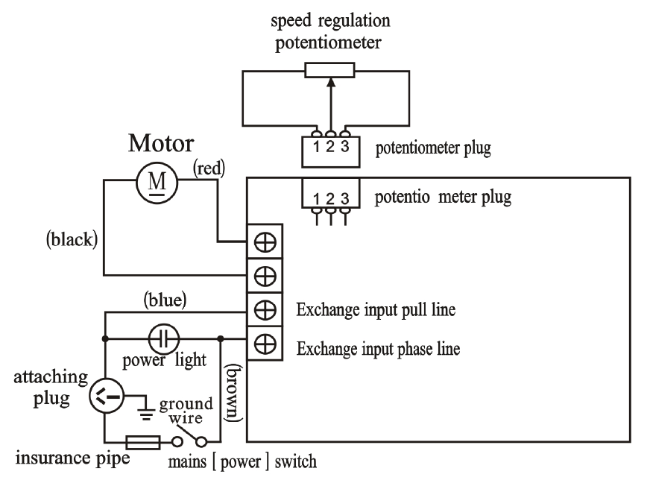
Акт рекламации:

Наименование оборудования: _________________________
Серийный номер: _________________________
Описание проблемы:
_______________________________________________________________________________________________________________________________________________________________________________________________________________________________________________________________________________________________________________________________________________________________________________________________________________

Покупатель: _________________________
Контактный номер телефона: _________________________
Адрес установки оборудования: _________________________
Дата покупки: _________________________
Дата ввода в эксплуатацию: _________________________
Дата Подпись, печать
Должность лица, заполняющего акт __________________________
Фамилия ____________ Имя ____________ Отчество ____________
Обратите внимание, что к акту рекламации должны быть приложены следующие документы:
Акт пуска,
фото серийного номера,
Фото/видео проблемы (если это возможно)

